Приложение 1
ЗАЯВКА

На участие в I Международной студенческой
научно-практической конференции
«Инновации в химических и
нефтехимических производствах и
биотехнологии»

Ф.И.О. (полностью)_______________________________

Место учебы_____________________________________

Группа __________________________________________

Научный руководитель ____________________________

Название доклада_______________________________

Название секции________________________________

Телефон :________________________________________

Факс:_________________________________________

E-mail:__________________________________________

Приложение 2

ФОРМА ПРЕДСТАВЛЕНИЯ
ДОКЛАДОВ
Формат: А5 (148×210), книжный.
Шрифт: Times New Roman Cyr, 11 пт.
Поля: верхнее – 20 мм, нижнее – 24 мм,
левое – 19 мм, правое – 19 мм.
Межстрочный интервал – одинарный,
Выравнивание – по ширине,
Абзацный отступ – 1 см., допускается расстановка переносов.
Текст докладов принимается на русском и английском языках.

УДК 678.762.2
пустая строка
Технологические особенности процесса выделения каучука из латекса при использовании аммонийных солей карбоновых кислот
(Жирный шрифт, по центру строки,
без переноса слов)
пустая строка
А.А. Ряднова (Х-126),
профессор С.С. Никулин
пустая строка

ФГБОУ ВПО «Воронежский государственный

университет инженерных технологий»,

Воронеж, Россия,

электронный адрес
пустая строка
Текст
Список литературы
Графический материал
Подрисуночные подписи

Графический материал представляется в теле документа – не более 2 рисунков на странице. Нумерация обязательна.
Таблицы и формулы размещаются по тексту. Нумерация обязательна.
Представленные материалы дальнейшему редактированию и исправлению не подлежат. Материалы, не удовлетворяющие вышеуказанным требованиям, не рассматриваются и авторам не возвращаются.
Ссылки на литературные источники обязательны.

Министерство образования и науки РФ
ФГБОУ ВО «Воронежский государственный
университет инженерных технологий»
ПАО «СИБУР Холдинг»
АО «Воронежсинтезкаучук»

I Международная студенческая
научно-практическая конференция

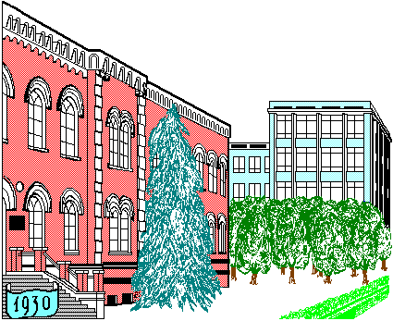

«Инновации в химических и
нефтехимических производствах и
биотехнологии»

Посвященная 85-летию
Воронежского государственного университета
инженерных технологий

ИНФОРМАЦИОННОЕ
ПИСЬМО-ПРИГЛАШЕНИЕ

10 – 11 декабря 2015 г.

Воронеж 2015
Уважаемые коллеги!
ФГБОУ ВО «Воронежский государственный университет инженерных технологий», ПАО «СИБУР Холдинг» и АО «Воронежсинтезкаучук» приглашает Вас принять участие в работе I Международной Студенческой научно-практической конференции «Инновации в химических и нефтехимических производствах и биотехнологии».

Оргкомитет
Председатель
Чертов Е. Д.– д.т.н., профессор, ректор ВГУИТ
Сопредседатели
Антипов С. Т. – д.т.н., проф., проректор по научной и инновационной деятельности ФГБОУ ВО «ВГУИТ»
Панов С. Ю. – д.т.н., проф., декан факультета ЭХТ
Члены
Дранников А.В. – д.т.н., проф., декан факультета ПМА;
Сайко Д.С.– д.т.н., проф., декан факультета УИТС;
Василенко В.Н. – д.т.н., проф., декан технологического факультета;
Родионова Н.С. – д.т.н., проф., декан факультета экономики и управления;
Касперович А.В. – к.т.н., доцент БГТУ;
Вельо Ф. – профессор университета г. Аквила, Италия
Секретариат
Молоканова Л.В. – к.б.н., доцент, руководитель секретариата;
Ким К.Б. – ассистент, зам. руководителя секретариата.

Конференция состоится 10-11 декабря 2015 г. по адресу: Россия, г. Воронеж, проспект Революции, 19, ФГБОУ ВПО «Воронежский государственный университет инженерных технологий».

Для участия в конференции приглашаются аспиранты и студенты, проявляющие интерес к рассматриваемым проблемам.
Участие в конференции – БЕСПЛАТНОЕ.
Форма проведения конференции – ОЧНАЯ
По материалам конференции будет издан электронный сборник статей
Каждому участнику будет выслан в электронном виде сборник по итогам конференции с присвоением ISBN.
Отправка сборника в течение 60 дней
после даты конференции.

Направления работы конференции:

- Энерго- и ресурсосберегающие технологии химических и нефтехимических производств.
- Оптимизация технологических процессов.
- Машины и аппараты химических, нефтехимических производств.
- Автоматизация химических процессов, химическая кибернетика и искусственный интеллект в решении проблем химической технологии.
- Биотехнология: инновационные решения, аппаратурное оформление.
- Охрана и защита атмосферы и гидросферы в химической технологии и биотехнологии.
- Экологический контроль производственной среды.
- Оптимизация качества и конкурентоспособность химической и нефтехимической продукции.

Для участия в конференции необходимо представить в Оргкомитет (до 20 ноября 2015 г.):
1. Заявку на участие в конференции в электронной форме (по эл. почте) (пример оформления: см. Приложение 1);
2. Текст доклада в электронной форме (по эл. почте) (пример оформления: см. Приложение 2).
Строго 1-3 полные страницы.
Электронная версия материалов для опубликования представляется в формате MS Word (пример оформления: см. Приложение 2).

Материалы публикуются в авторской редакции.

Просим предоставить все необходимые материалы в Оргкомитет до 1 декабря 2015 г. включительно

Информация о конференции доступна
на сайте ВГУИТ: www.vsuet.ru

Просим ознакомить с данным информационным
письмом всех заинтересованных лиц

Адреса и телефоны для контактов:

394036, Россия, г. Воронеж,
проспект Революции, 19
ФГБОУ ВО «Воронежский государственный
университет инженерных технологий»

Оргкомитет конференции
Веб-сайт: http://vsuet.ru
E-mail: konf.ecology@mail.ru
с пометкой «konf» в теме письма
контактный тел/факс: (473)249-60-24

Руководитель секретариата
к.б.н., доц. Молоканова Лариса Витальевна
тел. 8-951-558-57-66
Зам. руководителя секретариата
Ким Ксения Борисовна
тел.

Схема проезда
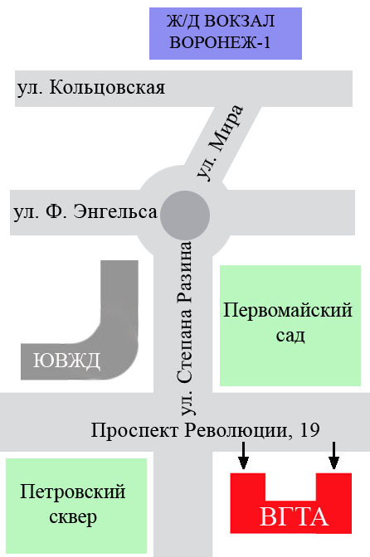
ВГУИТ

